|  |  |
| --- | --- |
| **PHÒNG GD&ĐT**  **HUYỆN HẬU LỘC** | **ĐỀ KHẢO SÁT CHẤT LƯỢNG HỌC SINH GIỎI**  **Môn: Vật lý 8**  **Thời gian: 150 phút** (không kể thời gian giao đề)  Ngày khảo sát: 25/02/2023  (Đề gồm: 02 trang). |

**Câu 1 (4.0 điểm):** Lúc 6 giờ sáng tại 2 địa điểm A và B trên cùng một đường thẳng cách nhau 60km, hai ô tô cùng khởi hành chạy cùng chiều nhau theo hướng từ A đến B. Xe đi từ A có vận tốc v1 = 50km/h, xe đi từ B có vận tốc v2 = 30km/h.

a) Lập công thức xác định vị trí của 2 xe đối với điểm A vào thời điểm **t** kể từ lúc hai xe khởi hành.

b) Xác định thời điểm và vị trí xe A đuổi kịp xe B.

c) Xác định thời điểm và vị trí hai xe cách nhau 20km.

d) Người ngồi trên xe B thấy xe A chuyển động với vận tốc bao nhiêu so

với mình?

**Câu 2 (4.0 điểm):** Một bình hình trụ tiết diện S1 chứa nước, mực nước có chiều cao h1 = 15cm. Người ta thả vào bình một vật hình trụ không thấm nước, đồng chất (tiết diện S2, độ cao h2) sao cho nó nổi thẳng đứng trong nước thì mực nước dâng lên một đoạn h = 8cm. Khối lượng riêng của nước là D1 = 1g/cm3; của vật là D2 = 0,8g/cm3.

a) Khi vật nổi trên mặt nước, tính chiều cao phần chìm của vật trong nước theo h2? Mực nước dâng cao bao nhiêu so với đáy nếu nhấn chìm hoàn toàn vật trong nước?

b) Tính công thực hiện để đẩy vật chuyển động thẳng đều từ vị trí vật nổi đến đáy bình. Biết h2 = 20cm, S2 = 10cm2.

**Câu 3 (5.0 điểm):**

1. Một bình thông nhau có tiết diện hai nhánh lần lượt là S và 3S, ban đầu chứa thủy ngân, mực thủy ngân cách miệng nhánh nhỏ 30cm. Đổ nước vào nhánh nhỏ cho đến khi đầy.

Tính mực chênh lệch thủy ngân ở hai nhánh. Biết DHg =13600kg/m3; Dn = 1000kg/m3.

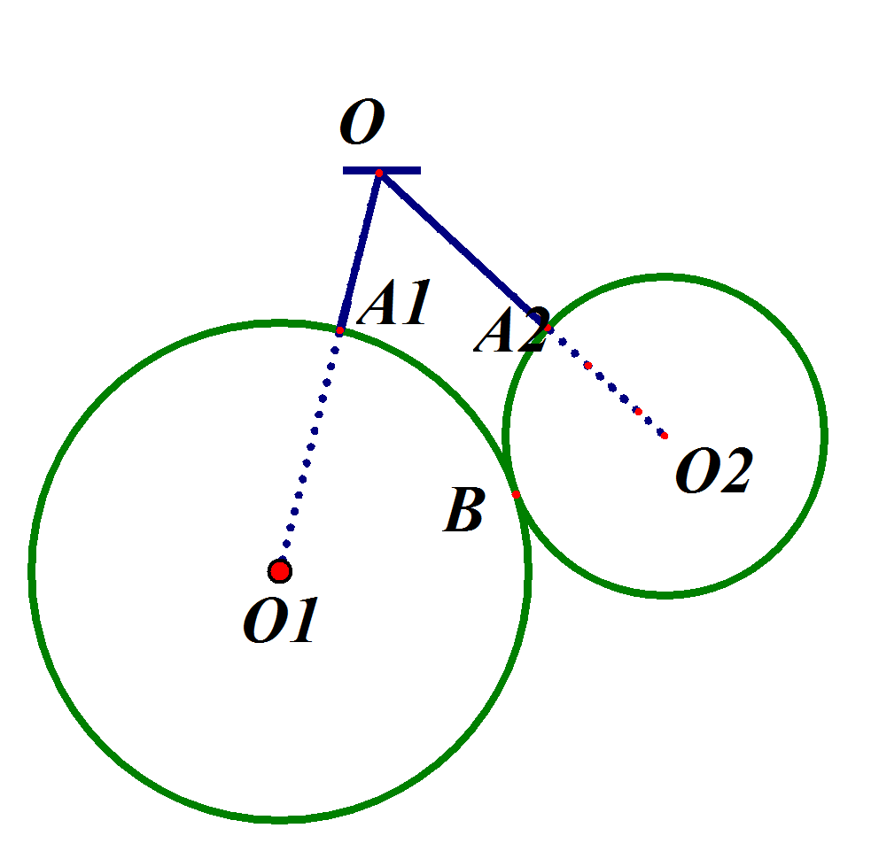 2. Cho hai quả cầu đồng chất tâm O1 và O2, bán kính R1 và R2. Hai quả cầu tựa vào nhau ở B và cùng được treo vào O nhờ hai dây OA1 và OA2. Biết . Gọi α là góc hợp bởi và phương thẳng đứng. Cho khối lượng riêng của các quả cầu là như nhau.



a) Tìm tỷ số khối lượng của hai quả cầu?

b) Tính giá trị của α. Áp dụng bằng số R1 = 10 cm, R2 = 5 cm.

**Câu 4 (4.0 điểm):** Một điểm sáng đặt cách màn một khoảng 3m, giữa điểm sáng và màn người ta đặt một đĩa chắn sáng hình tròn sao cho đĩa song song với màn và điểm sáng nằm trên trục đi qua tâm và vuông góc với đĩa.

a) Tìm đường kính của bóng đen in trên màn biết đường kính của đĩa d = 20cm và đĩa cách điểm sáng 50 cm.

b) Cần di chuyển đĩa theo phương vuông góc với màn một đoạn bao nhiêu, theo chiều nào để đường kính bóng đen giảm đi một nửa?

c) Biết đĩa di chuyển đều với vận tốc v= 2m/s. Tìm vận tốc thay đổi đường kính của bóng đen.

d) Giữ nguyên vị trí của đĩa và màn như câu b thay điểm sáng bằng vật sáng hình cầu đường kính d1 = 8cm. Tìm vị trí đặt vật sáng để đường kính bóng đen vẫn như câu a. Tìm diện tích của vùng nửa tối xung quanh bóng đen?

**Câu 5 (3.0 điểm)**: Cho các dụng cụ sau:

+ Hai khối trụ đồng chất có hình dạng bên ngoài giống hệt nhau, làm từ cùng một chất, có khối lượng riêng nhỏ hơn khối lượng riêng của nước. Một khối đặc và một khối rỗng ở giữa (kín hai đầu), lỗ rỗng hình trụ, có trục trùng với trục của khối, chiều dài lỗ bằng chiều dài của khối.

+ Một thước đo thẳng, một thước kẹp.

+ Một bình nước. Nước có khối lượng riêng D0 đã biết.

Hãy trình bày phương án thí nghiệm để xác định:

**a.** Khối lượng riêng của chất cấu tạo nên các khối trụ trên.

**b.** Bán kính của lỗ rỗng.

---Hết---

*Họ tên học sinh:.....................................................; Số báo danh:.................................*